供水行业细分场景
——农村供水监测方案

2025年2月

目录
一、 公司简介 2
二、 农村供水水质监测概述 3
2.1. 农村供水行业背景 3
2.2. 农村供水水质监测特点 4
三、 建设方案设计 6
3.1. 系统框架图 6
3.2. 设备选型策略 7
四、 产品介绍 9
4.1. 技术参数 9
4.2. 场景适配性 12
4.2.1. 进水管道 12
4.2.2. 反应沉淀池/清水池 12
4.2.3. 回收水池 13
4.2.4. 消毒池 14
4.2.5. 出水管道 14
五、 设备寿命及维护 15
5.1. 设备寿命周期与维护周期表 15
5.2. 设备日常维护 16
5.3. 设备维护注意事项 20
六、 案例展示 25
6.1. 案例一：某镇供水站水质微站系统。 25
6.2. 案例二：农村供水泵房落地式供水水质微站系统。 26

公司简介

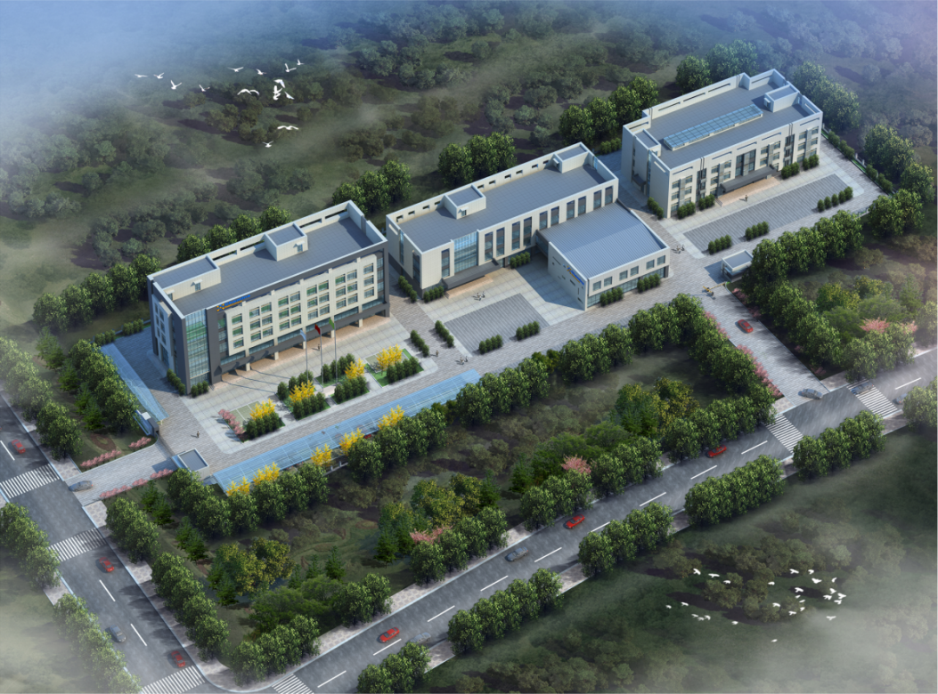

青岛精诚仪器仪表有限公司（简称青岛精诚），是一家专业从事生态环境、水利水务、工业过程控制、智慧农业、海洋监测等应用的水质分析仪器研发制造商，以自主研发生产的水质自动监测仪器为核心，应用自动化控制与系统集成技术，为客户提供自动化、智能化的环境监测系统解决方案，并为客户提供环境监测设施的第三方运营服务。
我公司拥有完善的研发、生产、销售和技术服务团队，是国内水质数字传感领导品牌，为国内近百个市、县（区）政府和生态环境部门提供水环境监测技术支撑。

农村供水水质监测概述

农村供水行业背景
水质监测核心痛点
随着工业、农业和城市产生的污染，导致越来越多的淡水无法被利用，也给生态系统健康带来挑战。面对愈发严重的水污染现象，水质在线监测可以帮助我们全面、及时地掌握水质信息，有效消除农村用水隐患。
乡镇当前供水工程仍采用较传统的水质监测方法，传统的人工水质监测工作量大且有滞后性、工作效率低的问题，为进一步提升饮用水水质，保障群众的饮用水水质安全，我司推出的一站式乡镇生活饮用水在线监测解决方案，可对饮用水水质进行24小时不间断监测和预警。
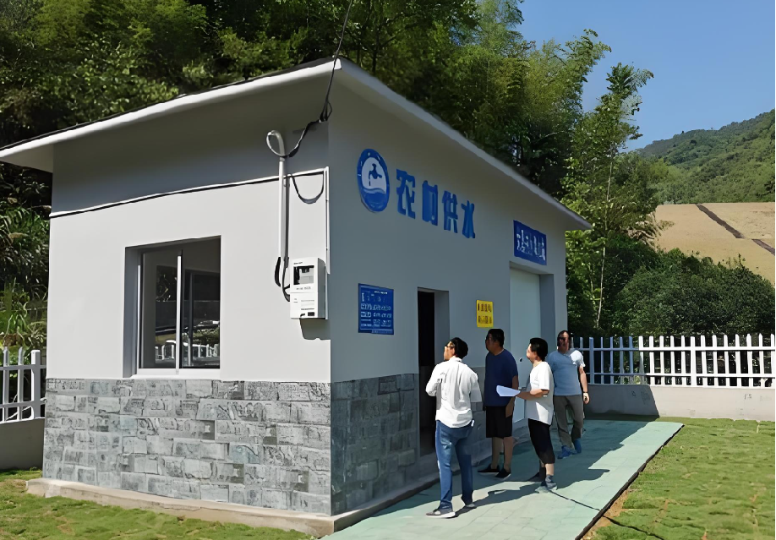
政策支持：
《水利部关于加快推动农村供水高质量发展的指导意见》（2023年）
政策内容：提出通过3-5年时间，初步形成体系布局完善、设施集约安全、管护规范专业、服务优质高效的农村供水高质量发展格局。
目标：到2035年，基本实现农村供水现代化。
《乡村全面振兴规划（2024—2027年）》
政策内容：强化农村供水安全保障，推进城乡供水一体化、集中供水规模化发展，实施小型供水工程规范化建设和改造，加强中小型水源保障工程建设。
目标：到2025年，农村自来水普及率达到94%，农村供水水质基本达到当地县城水平。
《关于全面推进农村供水县域统管的指导意见》（2024年）
政策内容：推进农村供水县域统管，建立县级专业化运维服务体系，实现农村供水统一管理、统一运维、统一服务。
目标：到2025年底，县域统一管理、统一运维、统一服务农村供水人口比例不低于80%；到2027年底，全面实现县域统管。

农村供水水质监测特点
根据水利部农村水利水电司发布的村镇供水工程技术规范（SL 310-2019）：
村镇集中供水工程的消毒工艺选择，应根据原水水质出水水质要求、消毒剂或原料来源方便程度、消毒剂运输与储存安全要求、消毒副产物、净水处理工艺，以及供水规模、管网条件、管理条件等，参照相似条件水厂的运行经验或通过试验，经过技术经济比较确定，并应符合下列规定:
1.宜优先选择氯或二氧化氯消毒。pH值不超过8.0时，宜选择氯消毒;pH值超过8.0或水源受到污染时，宜采用二氧化氯消毒。
2.单村供水工程，也可选择臭氧、紫外线或其他消毒，但应有保持持续消毒的措施。原水水质略差时，可选择臭氧消毒;水质良好时，可选择紫外线消毒，宜采用臭氧或氯对管网每隔15~30d进行一次维护性消毒。
水厂的消毒剂设计投加量，应根据原水水质、管网长度和相似条件水厂的运行经验或通过试验确定，出厂水和管网末梢水微生物指标应符合GB5749的要求。
根据国家市场监督管理总局、国家标准化管理委员会于2022年3月15日发布生活饮用水卫生标准（GB 5749-2022）：
表1生活饮用水水质常规指标及限值
序号 | 指标 | 限制
1 | 总大肠菌群/（MPN/100mL或CFU/100mL） | 不应检出
2 | 大肠埃希氏菌/（MPN/100mL或CFU/100mL） | 不应检出
3 | 菌落总数/（MPN/mL或CFU/mL） | 100
4 | 色度（铂钻色度单位）/度 | 15
5 | 浑浊度（散射浑浊度单位）/NTU | 1
6 | 臭和味 | 无异臭、异味
7 | 肉眼可见物 | 无
8 | PH | 不小于6.5且不大于8.5
9 | 氯化物/（mg/L） | 250
10 | 硫酸盐/（mg/L） | 250
11 | 总硬度（以CaCO计）/（mg/L） | 1000
12 | 高锰酸盐指数（以O计)/（mg/L) | 450
13 | 氨（以N计）/（mg/L） | 3
表2生活饮用水消毒剂常规指标及要求：
序号 | 指标 | 与水接触时间/min | 出厂水和末梢水限值/(mg/L) | 出厂水余量/(mg/L) | 末梢水余量/(mg/L.)
1 | 游离氯 | ≥30 | ≤2 | ≥0.3 | ≥0.05
2 | 总氯 | ≥120 | ≤3 | ≥0.5 | ≥0.05
3 | 臭氧 | ≥12 | ≤0.3 | - | ≥0.02  如采用其他协同消毒方式,消毒剂限值及余量应满足相应要求
4 | 二氧化氯 | ≥30 | ≤0.8 | ≥0.1 | ≥0.02
采用液氯、次氯酸钠、次氯酸钙消毒方式时,应测定游离氣。
采用氯胺消毒方式时,应测定总氯。
采用臭氧消毒方式时,应测定臭氧。
采用二氧化氯消毒方式时,应测定二氧化氣:采用二氧化氣与氣混合消毒剂发生器消毒方式时,应测定二氧化氯和游离氯。两项指标均应满足限值要求,至少一项指标应满足余量要求。
根据指标要求农水供水水质监测参数应有：大肠杆菌、微生物、菌落总数、色度、浊度、氟化物、总硬度、高锰酸盐指数、氨。以不同的消毒方式可选择余氯、二氧化氯、臭氧。

建设方案设计

系统框架图
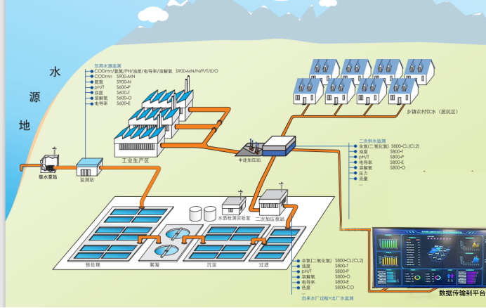

一站式乡镇、农村供水数字化解决方案设计基于物联网理念，是以物联网、云计算和地理空间信息平台为技术支撑，通过对农村饮水安全信息的智能采集、智能处理和智能应用，在全市范围内建成农村饮水安全管理信息采集监控系统和资源共享服务系统，通过对供水工程监测信息的自动采集和综合分析，实现农村饮水安全监管的信息自动化，全面提升农村饮水安全监管水平和工作效率。
主要功能包括：一张图、基础信息、运行监控、水质监管、监督管理、精准扶贫、信息填报、统计分析等。系统由监控中心、传输单元、供水站点等组成，具备系统运行状态监控、视频监控、供水状态监控、远程控制、远程操作等功能。
监测中心由系统服务器、工作站、打印机、太阳能供电、无线通信等组成。测控中心连接无线网络，通过2G/3G/4G方式，将供水站与测控中心无线连接，完成水站数据采集及中心命令下发。测控中心还可通过Internet连接至云服务器，将汇总数据和实时数据提交到水务信息平台，各级水务人员可通过平台按权限查看农饮水信息，实现了省、市、县各级水务部门的垂直管理。
供水站由测控柜（测控终端）、无线数据采集传输终端、水源井控制柜、变频器控制柜、PLC控制柜、电源控制柜及相关供水设备、测量仪表等组成。供水站由测控终端采集供水设备和各测量仪表的各种运行信息，通过RTU上报测控中心；同时接收并执行测控中心下发的控制命令和任务。

设备选型策略
- 核心监测参数与设备对应
核心监测参数 | 设备名称 | 设备原理
大肠杆菌 | 大肠杆菌在线分析仪 | 酶底物法
生物毒性 | 生物毒性在线分析仪 | 发光细菌法
色度 | 在线色度传感器 | 双波长可见光吸收法
浊度 | 在线浊度传感器 | 散射光法
PH | 在线PH传感器 | 玻璃电极法
电导率 | 在线电导率传感器 | 接触式电极法
硬度 | 在线硬度传感器/在线硬度分析仪 | 离子选择法/比色滴定
氨氮 | 在线氨氮传感器/在线氨氮分析仪/在线全光谱多参数传感器/便携式多参数分析仪 | 离子选择法/水杨酸法/全光谱法/光电比色法
硝氮 | 在线光学硝氮传感器 | 双波长可见光吸收法
高锰酸盐指数 | 在线高锰酸盐指数分析仪/在线全光谱多参数传感器/便携式多参数分析仪 | 高锰酸钾氧化法/全光谱法/光电比色法
余氯 | 在线余氯传感器/在线余氯分析仪/便携式多参数分析仪 | 恒压法/DPD吸光度法/光电比色法
二氧化氯 | 在线二氧化氯传感器/便携式多参数分析仪 | 恒压法/光电比色法
臭氧 | 在线臭氧传感器 | 恒压法
流量 | 电磁流量计 | 法拉第电磁感应
水位 | 超声波液位计 | 超声波
泥位高度 | 污泥界面仪 | 超声波

- 设备类型选择
集成产品：
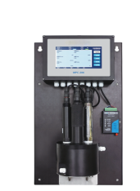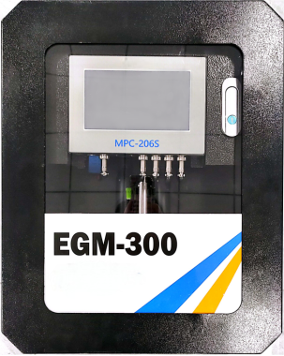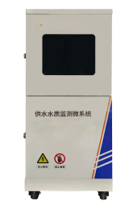

供水水质监测微系统
传感器类产品：
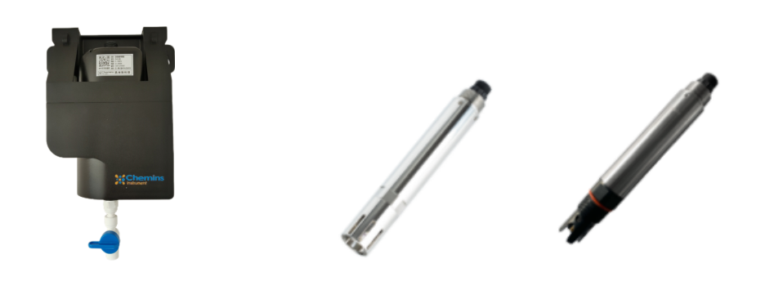
低浊传感器 PH传感器 余氯传感器
流量计、超声波液位计、污泥界面仪：
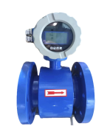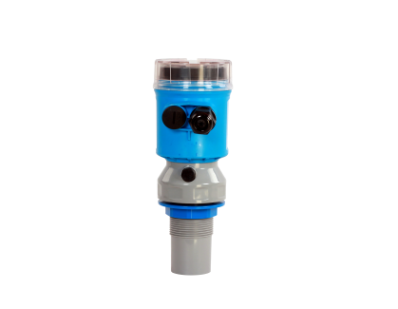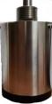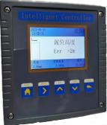
电磁流量计 超声波液位计 污泥界面仪

产品介绍

技术参数
设备名称 | 监测参数 | 图片示例
大肠杆菌在线分析仪 | 原理：酶底物法  量程：0-100MPN/100mL  精度：±10% | 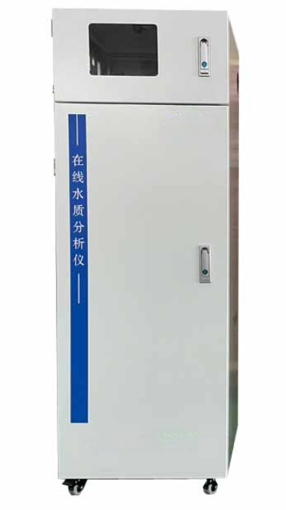
生物毒性在线分析仪 | 原理：发光细菌法  量程：0-100%抑制率  精度：±10%
在线色度传感器 | 原理：双波长可见光吸收法  量程：0～500Hazen  精度：读数的±5% | 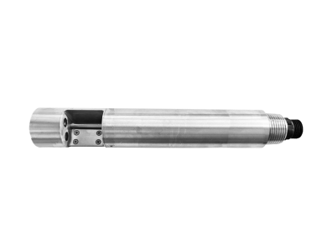
在线浊度传感器 | 原理：光散射  量程：0~10.000NTU  精度：±2%或±0.02NTU以大为准；±0.3℃ | 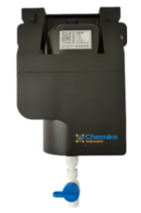
在线PH传感器 | 原理：玻璃电极法  量程：0-14 pH  精度：±0.1 pH | 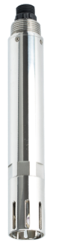
在线电导率传感器 | 原理：接触式电极法  量程：0～5000 μS/cm  精度：读数的±1% | 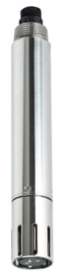
在线硬度传感器 | 原理：离子选择法  量程：0～1000.0mg/L  精度：读数的±10% | 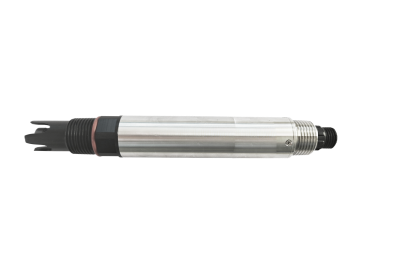
在线硬度分析仪 | 原理：比色滴定  量程：50～500ppm  精度：上限值的±5% | 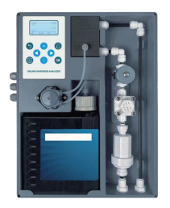
在线氨氮传感器 | 原理：离子选择电极法  量程：0～100.00 mg/L  精度：读数的±10%或±1 mg/L 以大者为准 | 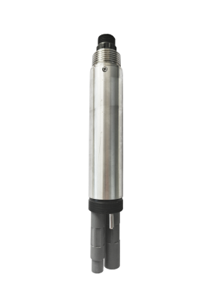
在线氨氮分析仪 | 原理：水杨酸分光光度法  量程：0～150.00mg/L  精度： 浓度＜2mg/L，±0.2mg/L；浓度≥2mg/L，≤10%
在线光学硝氮传感器 | 原理：双波长紫外吸收法  量程：0～20.0 mg/L  精度：读数的±5% | 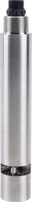
在线高锰酸盐指数分析仪 | 原理：高锰酸钾氧化法  量程：0.0～20.00mg/L  精度：±10%
在线余氯传感器 | 原理：恒压法  量程：0～2.000mg/L  精度：读数的±5%/±0.05mg/L | 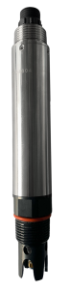
在线余氯分析仪 | 原理：DPD吸光度法  量程：0-5.000mg/L  精度：±0.1 mg/L | 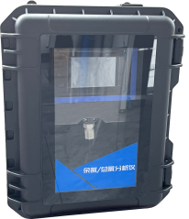
在线二氧化氯传感器 | 原理：恒压法  量程：0-2.000mg/L  精度：读数的±5%/±0.05mg/L
在线臭氧传感器 | 原理：恒压法  量程：0-2.000mg/L  精度：读数的±5%/±0.05mg/L | 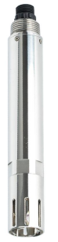
供水水质微站系统 | 集成PH、电导率、浊度、余氯等传感器 | 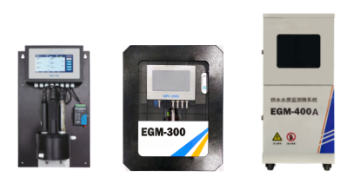
在线全光谱多参数传感器 | 原理：全光谱吸收法  量程：  COD：0～200mg/Lequiv. KHP；色度：0～500Hazen；TOC：0～150mg/L；浊度：0～400NTU；BOD：0～150mg/L；UV254：0～1.5AU；TP：0～15mg/L；TN：0～100mg/L；NHN：0～80mg/L；硝酸盐：0～15mg/L；亚硝酸盐：0～10mg/L；CODMn：0～100mg/L  精度：±5%F.S. | 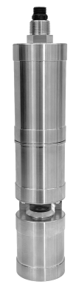
便携式多参数分析仪 | 检测参数：COD、 高锰酸盐指数、氨氮、总磷、总氮、硝酸盐氮、亚硝酸盐氮、磷酸盐、硫酸盐、亚硫酸盐、硫化物、余氯、重金属（铜镍锌锰）等  工作波长范围：420nm 520nm，580nm，610nm；波长半宽度：5±2（nm）；  仪器的检测范围：吸光度值0.000-3.000；  光源灯：冷光源；  分辨率：0.001； | 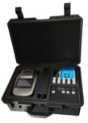
手持式多参数检测仪 | 显示：3.3 英寸单色液晶显示屏  外形尺寸：200mm*101mm*36mm  防护等级：IP67 | 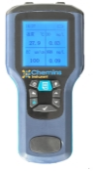
电磁流量计 | 口径：DN15-DN300  内衬：四氟  压力：1.6Mpa  电极：316L | 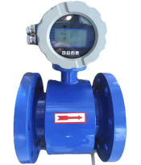
超声波液位计 | 量程：0-10m  发射角：<6~15°  分辨率：1mm  准确度：±0.2%F.S
污泥界面仪 | 测量范围：0.3～10m；  分辨率：0.007m；  基本误差：±0.5%F.S；

场景适配性

进水管道
进水管道多为地下埋设或架空铺设的球墨铸铁管、UPVC管或HDPE管，管径通常为DN100-DN300，表面覆有防腐涂层，接口处采用法兰或承插连接。水流冲击力强，可能携带泥沙、藻类等杂质，环境温湿度随季 节变化大。
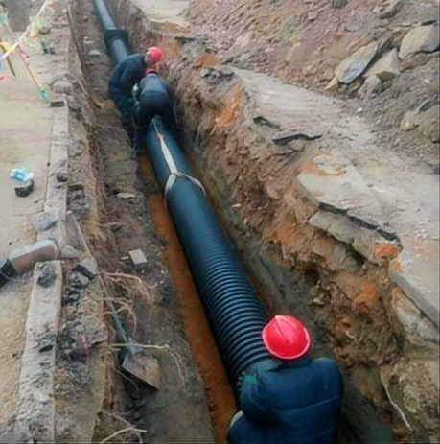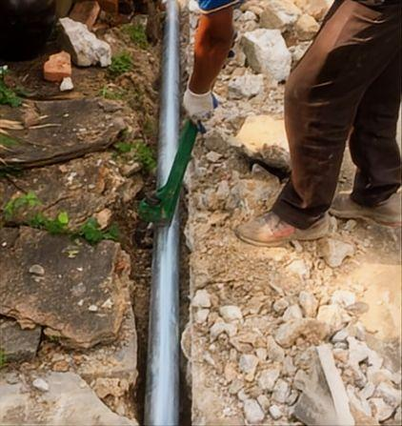
监测参数：pH值、浊度
监测意义：
pH值：实时判断原水酸碱性，防止酸性水腐蚀管道或碱性水导致结垢，保障后续处理工艺稳定性（如混凝剂投加效率）；
浊度：检测原水中悬浮物含量，预警高浊度水源堵塞过滤器或损坏泵体，为预处理提供数据支持。

反应沉淀池/清水池
钢筋混凝土或玻璃钢材质，池体呈矩形或圆形，顶部设检修口，池壁安装扶梯，水深3-5米。水体静止或缓流，可能存在藻类滋生、池壁结垢等问题。
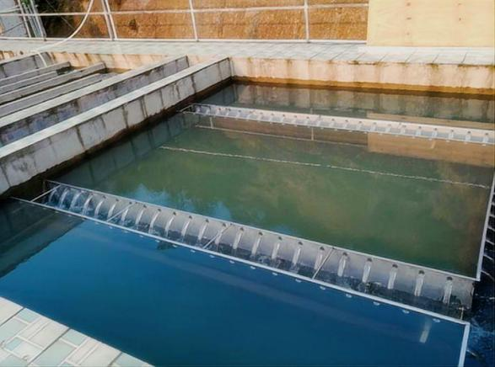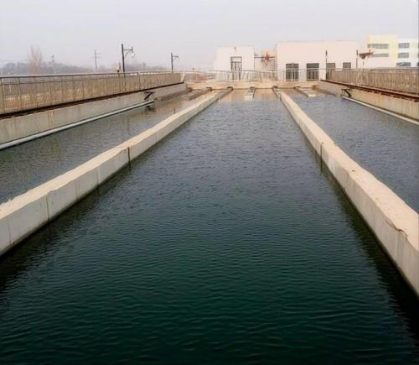
监测设备：超声波液位计
监测意义：
液位监测：实时监控水位变化，联动水泵启停，防止溢流或抽空损坏设备；
数据联动：与流量计配合计算水池蓄水量，优化供水调度。

回收水池
多为地下混凝土结构，池底倾斜设计便于污泥收集，顶部加盖防雨水侵入。含高浓度污泥颗粒，易沉积且可能产生硫化氢气体。
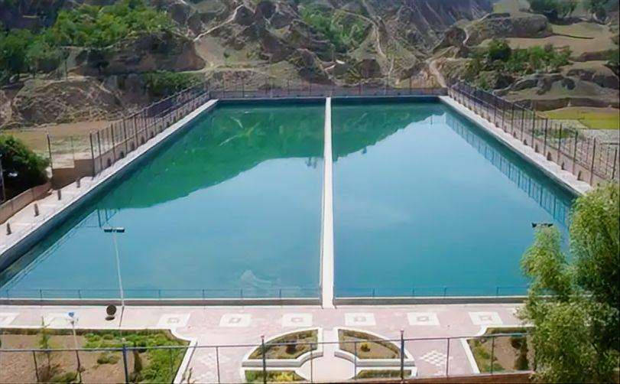
监测设备：污泥界面仪
监测意义：
污泥层高度监测：精准识别污泥沉积厚度，指导排泥频率，避免污泥上浮污染清水区；
节能降耗：减少人工巡检，降低排泥泵无效运行能耗。

消毒池
农村供水中，消毒池作用关键。它通过投加氯气、二氧化氯、臭氧等消毒剂，凭借其强氧化性，破坏细菌、病毒等病原体结构与酶系统，使其失活，杀灭水中大量病原体。经消毒池处理，水中残留消毒剂能在后续储存、输送时抑制微生物滋生，防止二次污染，保障管网水质达标。同时，消毒池可降低因水源污染引发疾病传播的风险，有力提升农村供水安全性，守护居民健康。
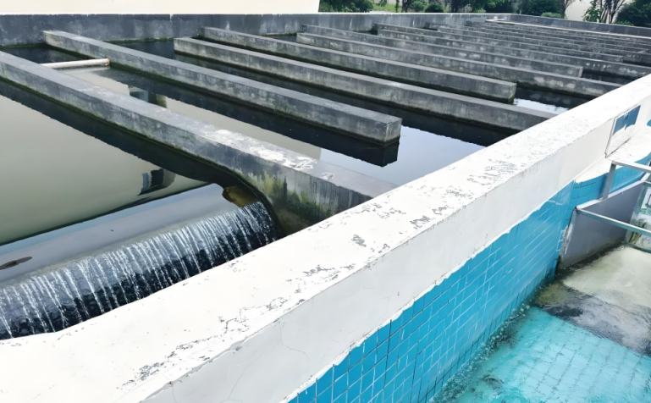
监测参数：余氯（若采用氯消毒）、二氧化氯、臭氧
监测意义：
余氯：监控消毒剂残留量，防止剂量不足引发微生物滋生或过量导致口感异味。
二氧化氯：可精准把控消毒剂量，避免不足或过量，保证消毒效果与水质安全。
臭氧：利于及时调控投加量，有效去除水中污染物，同时防止臭氧残留危害。

出水管道
多采用不锈钢或UPVC管道，管径与进水管道匹配，常安装于清水池出口至配水管网的关键节点，部分区域设置透明观察窗。水流稳定，水质较清洁，但需长期承受压力波动。
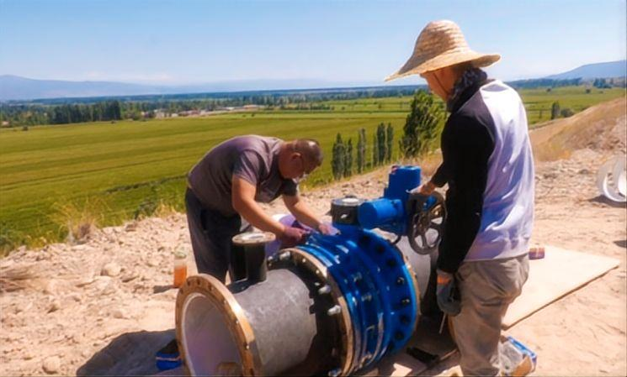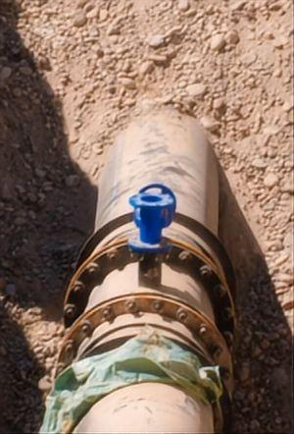
监测参数：pH值、浊度、高锰酸盐、氨氮、大肠杆菌、生物毒性
监测意义：
pH值：确保出水符合《生活饮用水卫生标准》（pH 6.5-8.5），避免管网二次污染；
浊度：验证过滤工艺效果，确保出水浊度≤1 NTU；
高锰酸盐：可评估有机物净化成效，防止超标，杜绝有害消毒副产物产生。
氨氮：能掌握处理工艺对其去除效果，稳定余氯，防范水质二次污染。
大肠杆菌：可确认微生物处理成果，防止粪便污染，保障居民用水卫生。
生物毒性：能排查隐匿毒物，补充常规检测，全方位筑牢饮水防线。

设备寿命及维护

设备寿命周期与维护周期表
设备名称 | 维护周期 | 使用寿命
大肠杆菌在线分析仪 | 1个月/次 | 3-5年
生物毒性在线分析仪 | 1个月/次 | 3-5年
在线色度传感器 | 3-4个月/次 | 2-3年
在线浊度传感器 | 3-4个月/次 | 2-3年
在线PH传感器 | 3-4个月/次 | 1年
在线电导率传感器 | 3-4个月/次 | 2-3年
在线硬度传感器 | 3-4个月/次 | 半年
在线硬度分析仪 | 1个月/次 | 3-5年
在线氨氮传感器 | 3-4个月/次 | 半年
在线氨氮分析仪 | 1个月/次 | 3-5年
在线光学硝氮传感器 | 3-4个月/次 | 2-3年
在线高锰酸盐指数分析仪 | 1个月/次 | 3-5年
在线余氯传感器 | 3-4个月/次 | 1年
在线余氯分析仪 | 1个月/次 | 2-3年
在线二氧化氯传感器 | 3-4个月/次 | 1年
在线臭氧传感器 | 3-4个月/次 | 1年
在线全光谱多参数传感器 | 3-4个月/次 | 2-3年
便携式多参数分析仪 | 3-4个月/次 | 2-3年
电磁流量计 | 3-4个月/次 | 3-5年
超声波液位计 | 6-8个月/次 | 3-5年
污泥界面仪 | 6-8个月/次 | 3-5年

设备日常维护
大肠杆菌在线分析仪：
（1）检查酶底物试剂余量及有效期，避免试剂结块或污染。
（2）监测培养仓温度（通常37℃±1℃），确保恒温条件。
（3）用无菌水冲洗进样管路，防止生物膜堵塞。
（4）用阴性/阳性标准样验证检测结果准确性。
生物毒性在线分析仪：
（1）补充发光细菌冻干粉，保存于-20℃冰箱备用。
（2）纯水清洗反应池，避免残留抑制发光。
（3）开机后执行基线校准，确保发光值稳定。
在线色度传感器：
（1）外表面清洁用自来水清洗传感器外表面，有碎屑用湿润软布擦拭，顽固污垢可用加家用洗涤液的自来水清洗。
（2）检查线缆是否绷紧，防止内部电线断裂影响传感器工作。
（3）查看测量窗口是否脏污，清洁刷是否正常及有无损坏。
在线浊度传感器：
（1）外表面清洁自来水冲洗表面，软布擦拭残留碎屑，顽固污垢可用稀释家用洗涤液清洗。
（2）线缆检查确保线缆松弛无绷紧，避免内部断裂导致故障。
（3）测量窗口维护检查测量窗口是否脏污，清洁刷是否正常工作。
在线PH传感器：
（1）测量前用蒸馏水洗净并擦干传感器，插入被测液1/3深度，防杂质污染。
（2）闲置保养，洗净后浸泡于3mol/L氯化钾溶液中（保护套或容器），维持电极性能。
在线电导率传感器：
（1）用软毛刷清除附着物（防划伤），蒸馏水洗净后校准。
（2）根据工况调整校准频率，确保测量准确性。
在线硬度传感器：
（1）测试前，电极在自来水中通电浸泡48小时，活化后在去离子水中洗净。
（2）电极若长期（两周以上）不使用，需干燥储存，感应元件套入保护帽。
（3）检查接线端子的干燥情况，有沾污时用无水酒精擦拭并吹干。
（3）使用久的电极，若PVC膜半透明或有沉积物，用蒸馏水（或去离子水）冲洗。
（4）电极使用久出现测量误差，须进行校正操作。
在线硬度分析仪：
（1）检查蠕动泵管是否老化，每3个月更换一次。
（2）用软布擦拭比色皿，避免划痕或污渍影响吸光度。
（3）更换EDTA滴定液和缓冲溶液，防止失效。
（4）用已知硬度标准液校准，误差＞5%时重新标定。
在线氨氮传感器：
（1）摘掉电极保护套，在清水中浸泡2小时活化，去离子水洗净后测试，初次用需在清水中泡30分钟以上、12小时以内。
（2）长期（超两周）不用干燥储存，套上保护帽；短期不用放清水中浸泡；几天不用用含保护液外壳保存，下次用前清水泡30分钟以上。
（3）检查接线端子干燥情况，沾污时用无水酒精擦拭吹干。
（4）PVC膜半透明或有沉积物，用蒸馏水（或去离子水）冲洗。
（5）电极使用久出现测量误差，须进行校正。
（6）校准时放校准液中轻晃、静置，待读数稳定（约5分钟）再校准。
在线氨氮分析仪：
（1）检查水杨酸钠、次氯酸盐等试剂是否变色或沉淀。
（2）清洁比色皿及光源窗口，确保透光率。
在线光学硝氮传感器：
（1）定期用自来水清洗传感器外表面，若有碎屑用湿润软布擦拭，顽固污垢可加家用洗涤液清洗；每18个月返厂检测保养自清洁刷；检查测量窗口和清洁刷是否脏污、损坏。
（2）查看线缆是否绷紧，防止内部电线断裂影响传感器正常工作。
在线高锰酸盐指数分析仪：
（1）检查高锰酸钾溶液浓度，出现沉淀立即更换。
（2）清洁消解池，清除积碳或残留物。
（3）观察草酸钠滴定液消耗速度，防止漏液。
（4）用COD标准样（邻苯二甲酸氢钾）进行交叉验证。
在线余氯/二氧化氯/臭氧传感器：
（1）新电极和长期放置的电极使用前，放自来水中静置24小时活化；初次或长期干燥放置（超半月），不通电在3mol/L KCL溶液浸泡2h以上活化，再在含氯流通溶液中极化2h以上（可至24h，先通水后通电）。
（2）校准操作若返回数值不准确，对传感器进行零点和斜率校准。
（3）传感器长期不用时，用纯净水清洗探头，放于含3mol/L KCL溶液的保护罩内储存。
在线余氯分析仪：
（1）检查DPD试剂粉末是否潮解，每月更换缓冲液。
（2）用无尘布擦拭比色皿，防止指纹或水渍。
（3）用1.0mg/L氯标准液校准，误差＞5%时调整。
（4）检查前置过滤器，及时更换堵塞滤芯（0.45μm）。
在线全光谱多参数传感器：
（1）定期用自来水清洗外表面，若有碎屑残留，用湿润软布擦拭；顽固污垢可加家用洗涤液清洗。
（2）查看线缆是否绷紧、测量窗口有无脏污、清洁刷是否正常及有无损坏。
（3）校准传感器，在使用前将传感器置入去离子水，保证光路浸没且无气泡，发送光谱校准指令完成校准。
便携式多参数分析仪：
（1）平常不用时拔掉电源插头。若有反应液体溅到载物台或仪器外壁，及时用湿抹布擦去，必要时消毒。每次使用完毕用湿抹布擦拭保持洁净。
（2）仪器有开机自检功能，出现故障时，依据故障提示或常见故障排查方法处理。如水质检测仪不能启动，检查电源；自检不正常，查看光源灯、重新设置波长值或更换滤光片；检测结果不正确，根据具体原因更换光源灯、滤光片、试剂，排除干扰源，重新校准标定或处理样本；
（3）本仪器属于计量类仪器，出现检测结果超出规定范围、实验条件改变、用标准溶液检验出现误差等情形时，需使用标准溶液重新进行校准和标定，标液可选用国家标物中心发行的质控品、从厂家购买或用户自行配置（配置应严格按照对应检测项目最新版本的环境标准），以保证测定结果的准确性。
电磁流量计：
（1）定期清理电磁流量计转换器和传感器表面，去除灰尘、污垢和杂物，避免其进入设备内部影响正常运行。清理时应使用干净、柔软的布，避免刮伤设备外壳。
（2）经常检查连接电线电缆，查看是否有破损、老化、松动等情况。对于信号线、励磁电流线、输出与电源线等，若发现问题及时更换或修复，确保线路连接可靠，减少信号传输干扰和电气故障风险。如流量信号传输电缆若有破损，可能导致测量数据不准确 。
（3）定期查看仪表参数设置，确保其与实际测量需求相符。根据使用情况和相关标准，对仪表进行校准，如模拟量输出校准，包括电流“0”点修正、满度修正和线性度检查等，保证测量精度。若测量环境或工艺发生变化，及时调整测量管道口径、流量单位、仪表量程等参数 。
（4）定期进行仪表功能测试，如检查数字量输出（频率输出和脉冲输出）、模拟量输出、报警输出等功能是否正常。测试时可通过连接相应设备，观察输出信号是否符合预期。例如，模拟量输出可使用电流表或电压表进行测量，检查输出电流是否在规定范围内 。
超声波液位计：
1）定期用软布擦去传感器表面灰尘、污垢，顽固污渍用温和清洁剂处理。
（2）查看安装位置是否变动、安装支架是否牢固，保证液位计垂直安装。
（3）检查线缆有无破损、老化、松动，接线端子是否正常，及时处理问题。
（4）按手册要求定期校准，对比测量结果与标准液位值并调整。
（5）记录测量数据，分析变化趋势，排查异常数据原因。
污泥界面仪：
（1）定期用清水冲洗传感器表面，若有难以清除的污垢，用柔软湿布蘸温和清洁剂擦拭，避免刮伤。
（2）查看设备各部件连接是否稳固，线缆有无破损、老化、松动情况。检查传感器的安装位置是否偏移，保证其能准确测量。
（3）按照仪器使用手册规定的时间和方法进行校准，通常包括零点校准和量程校准，确保测量数据的准确性。
（4）日常监测中，关注测量数据的变化趋势，若出现异常波动，及时排查原因，判断是否因设备故障导致。

设备维护注意事项
大肠杆菌在线分析仪：
（1）操作时佩戴手套，避免试剂接触皮肤或交叉污染。
（2）废液（含培养液）需高温灭菌后再按生物危害废物处理。
（3）长期停用前需彻底清洗管路并排空试剂，防止残留物变质。
生物毒性在线分析仪：
（1）菌种冻干粉需严格避光、防潮保存，开封后立即使用。
（2）避免测试高浊度或强酸/碱性水样，防止干扰发光信号。
（3）定期备份发光强度-毒性关系曲线数据，防止校准丢失。
在线色度传感器：
（1）避免传感器及探头受到剧烈机械撞击，因其含敏感光学和电子部件，且内部无用户需维护部件。
（2）测量时保证石英片干净，无异物、气泡。
（3）水流较急时固定传感器，防止损坏。
（4）禁止用传感器电缆吊装，确保线缆接头紧固；12VDC电源供电时，尾线线缆超150M需适当增压。
在线浊度传感器：
（1）使用时取下保护套，闲置时及时安装，防止探头划伤。
（2）避免探头附着气泡，保持探头离容器底/壁≥100mm。
（3）避免剧烈撞击，防止光学/电子部件损坏。
（4）禁止在含荧光物质的容器中测试，防止干扰。
在线PH传感器：
（1）用无水酒精擦拭接线端子上的沾污，确保干燥后使用。
（2）勿长期浸泡蒸馏水/蛋白质溶液，远离有机硅油脂。
（3）玻璃膜老化/沉积时，用稀盐酸清洗后水洗，必要时重新标定。
在线电导率传感器：
（1）校准与测试时电极需完全浸入标准液（无气泡），距容器底/壁≥2cm。
（2）石墨电极使用前需用自来水浸泡1小时，闲置时保持湿润。
（3） 非防水端子避免浸水，线缆需松弛固定，防止摩擦或断裂。
（4）避免与有机硅油脂接触。
在线硬度传感器：
（1）防止电极长期浸泡在蒸馏水或蛋白质溶液中，避免与有机硅油脂接触。
（2）按上述维护保养后仍无法标定和测量，说明电极失效，需更换电极。
在线硬度分析仪：
（1）避免水样含高浓度重金属或悬浮物，需预处理后进样。
（2）废液（含EDTA）需单独收集，按络合剂危废处理。
（3） 冬季需加装恒温装置，防止试剂结晶堵塞管路。
在线氨氮传感器：
（1）膜头用去离子水清洗，勿碰伤，测量时距底部至少2cm，敏感膜内无气泡，可轻敲除泡。
（2）避免放腐蚀性、能腐蚀PVC溶液（如强酸），酮类及饱和有机物溶液（如四氢呋喃、蛋白质溶液），强电磁和核辐射环境；不建议在成分复杂液体（如海水、电镀废水）长期放置。
（3）检查通讯时，两电极须浸泡在溶液中。
（4）标液有使用次数限制，1mg/L的2次/瓶、10mg/L的4次/瓶、100mg/L的6次/瓶。
（5）注意保护参比电极外漏白色布条，勿揪出损坏。
（6）防止电极长期浸泡在蒸馏水或蛋白质溶液中，避免与有机硅油脂接触。
在线氨氮分析仪：
（1）高浓度余氯或硫化物水样需预处理，防止干扰显色反应。
（2）试剂避光保存，显色反应后废液含重金属需单独处理。
（3）避免剧烈震动，防止比色系统光路偏移。
在线光学硝氮传感器：
1）安装时离水面深度不超2米，低于可能的最低水位30cm以下，避免水流冲击致其撞击水利设施，水流急时固定传感器，放置在无气泡位置，建议水平放置并使测量区域迎向水流方向，给线缆装保护套。
（2）仔细检查5芯双绞屏蔽线接线顺序，做好防水处理，使用防腐蚀线缆，防止接线错误和线路损坏。
（3）避免阳光暴晒，勿触摸测量区域，测量和校准时防止表面附着气泡，避免施加机械应力。
（4）操作界面无连接或无测量结果，检查控制器与线缆连接或联系厂家；测量值异常，清洗视窗表面或更换清洁刷。
在线高锰酸盐指数分析仪：
（1）高锰酸钾属强氧化剂，需单独存放，远离有机物和酸类。
（2）消解温度需严格控制在100±2℃，避免反应不完全。
（3）废液含重金属和酸性物质，需中和后按危废处理。
在线余氯/二氧化氯/臭氧传感器：
（1）测试水样PH应维持在6.00-8.00范围内，避免将传感器长期浸泡在无氯的水样中。
（2）测试过程传感器持续浸泡在水样中，禁止通电干烧；停止测量先断电，后断水。
（3）若校准后数值仍不准确，可返厂检查。
（4）建议搭配流通池使用，流量控制在30-60L/h 。
在线余氯分析仪：
（1） 比色过程需严格避光，避免显色反应受光照干扰。
（2）高浓度臭氧或二氧化氯需增加预处理，防止假阳性。
（3）废液含DPD显色剂，需收集后统一处理，禁止直排。
在线全光谱多参数传感器：
（1）防止传感器受到剧烈机械撞击，使用中避免对其直接施加机械应力（压力、划痕等）。
（2）避免传感器被阳光暴晒，不要用手触摸传感器。
（3）测量和校准时，确保传感器表面无气泡附着。
便携式多参数分析仪：
（1）仪器的维修需要专业人员操作，非专业人员请勿自行维修。维修或因其他原因拆卸外壳时必须切断电源。
（2）使用设备前做好防护措施，避免接触质量控制物、标准样本、废弃液体等可能有生物危害、腐蚀或有毒的物质。使用本仪器配套或推荐的试剂，禁止在强辐射源旁使用设备。
（3）仪器正常工作环境温度为5℃～40℃，相对湿度30%～80%，需远离强电磁场干扰源，工作场地防尘、防振，空气中无酸、盐等腐蚀性气体。运输时包装完好，防止剧烈冲击、雨淋和暴晒，中转时合理堆放。贮存时放置在阴凉干燥、防湿通风处，不能露天堆放，避免雨雪浸入，贮存运输环境温度 -20℃～ +55℃，相对湿度≤93%，无腐蚀性气体且通风良好。
（4）请勿让任何溶剂、油脂类、腐蚀性物质接触仪器。仪器使用期限为6年，效期结束后按规定处理或联系回收，避免污染环境。
电磁流量计：
（1）应由专业人员进行设备操作和维护，操作前需熟悉设备说明书和操作规程。进行参数设置、密码修改、故障处理等操作时，严格按照规定步骤进行，避免误操作导致设备损坏或测量不准确。如修改密码时要牢记新密码，丢失密码可能影响设备正常使用 。
（2）电磁流量计应在规定的环境条件下使用和存放。环境温度应控制在一体型 -10～+60℃，相对湿度在5%～90% 。避免设备在强电磁场干扰源附近使用，防止干扰测量信号。存放时要选择防雨、防潮、机械振动小且避免冲击的室内环境，温度范围 -20～+60℃，湿度不大于80% 。
（3）电磁流量转换器的印刷电路板采用表面焊接技术，用户不能打开转换器壳体，以免损坏内部电路或影响设备性能。若设备出现故障，应联系专业维修人员进行检修 。
（4）设备出现故障时，如仪表无显示、励磁报警、空管报警、测量流量不准确等，应根据故障提示和说明书进行排查。例如，仪表无显示时，检查电源是否接通、保险丝是否完好、供电电压是否符合要求；励磁报警时，检查励磁接线、传感器励磁线圈电阻等。对于无法自行解决的故障，及时联系厂家售后或专业维修机构，不得擅自拆解修理 。
（5）安装电磁流量计时，要保证进出口有足够的直管段距离，一般上游为10倍管道内径，下游为5倍管道内径。水平安装时电极轴线近似水平，避免安装在水泵进口处、管道最高点或可能出现不满管的位置。安装位置应方便读数和操作，防止暴晒、过大温差和滴漏，合理支撑流量计，避免其作为负重支撑点 。
超声波液位计：
（1）远离强电磁干扰源和振动源，防止液体飞溅、浸没传感器，注意环境温湿度。
（2）严格按手册流程操作，维护时切断电源，由专业人员进行。
（3）制定并执行定期维护计划，做好维护记录。
污泥界面仪：
（1）安装位置要避免强电磁干扰，远离大型电机、变压器等设备。同时，要防止设备受到剧烈振动，保证测量的稳定性。
（2）维护操作需由专业人员进行，严格依照操作手册执行。清洁、校准等操作时，务必先切断电源，防止触电事故。
（3）多数污泥界面仪在潮湿环境下工作，要做好防水措施，防止水进入设备内部损坏电子元件。若设备长时间停用，应放置在干燥通风处。
（4）制定定期维护计划，明确维护周期和内容。每次维护后，详细记录维护情况，包括维护时间、维护项目、更换的部件等，便于后续查询和分析。

案例展示

案例一：某镇供水站水质微站系统。
参数：PH、余氯、低浊
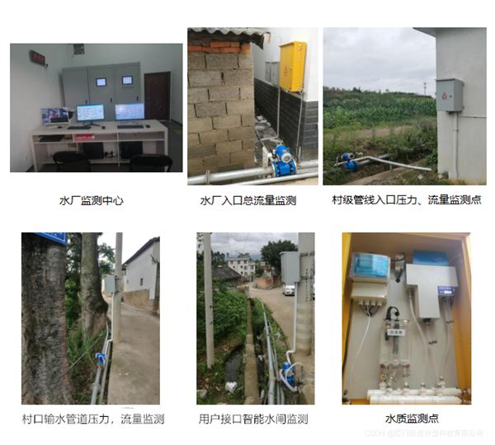
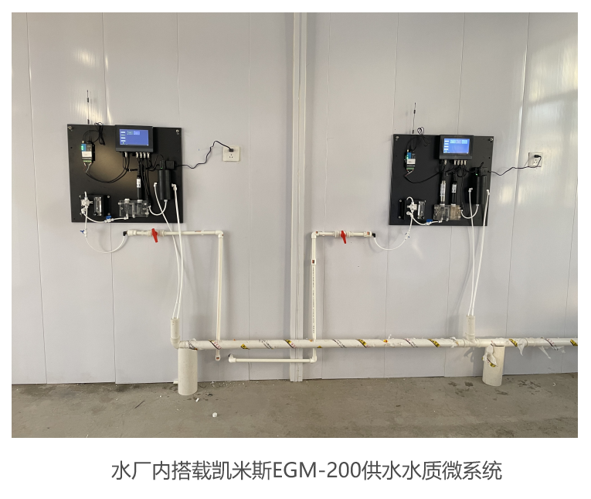

案例二：农村供水泵房落地式供水水质微站系统。
参数：PH、电导率、余氯、低浊、硝酸盐
